persbericht Toplaminate

Dekker Zevenhuizen presenteert nieuwe verrassende kleuren TopLaminate

TopLaminate is niet voor niets al jaren het meest verkochte materiaal. De voordelen zijn immers legio. De markt weet dat. Voor 2022 is – zo kondigt Dekker Zevenhuizen aan – het kleurengamma van dit kwalitatief zeer hoogwaardige keukenblad weer helemaal up to date gemaakt. Dekker Zevenhuizen ontwikkelde namelijk drie nieuwe prachtige en inspirerende kleuren, die volledig aansluiten op de trends en tijdgeest van nu.

Pirna, Inverno en Green River zijn opvallende verschijningen in deze nieuwe aansprekende collectie. Daarmee bewijst Dekker Zevenhuizen weer waar het voor stond én staat: het oog wil ook wat. Dus óók in de keuken!
Dat TopLaminate natuurlijk ook functioneel en onderhoudsarm is, én tegen een stootje kan in het alledaagse huiselijke gebruik, is uiteraard al langer bekend in de markt. Deze ‘logische’ productkenmerken sluiten immers gewoon aan bij de wens van iedere gebruiker die op zoek is naar gemak en comfort.

Er zijn nu drie relevante nieuwe kleuren geselecteerd, elke kleur past bij ieder hedendaags interieur. Dat trendy interieur is met deze toegankelijke TopLaminate collectie voor iedereen bereikbaar. Of het nu gaat om een hout-, steen- of fantasiedessin. Alles is mogelijk. We hebben de drie nieuwe kleuren TopLaminate uitgelicht:

Kleur: Pirna
Pirna kan het beste omschreven worden als een rustige en naturelle kleur. Weinig poespas, maar toch aansprekend en door de min of meer neutrale uitstraling juist uitstekend te combineren met veel andere interieurelementen in de keuken. De warme beige teint heeft een prachtige steenachtige structuur.

Kleur: Inverno
Inverno kan worden gezien als de inspirerende tegenpool van Pirna. Inverno is wat koeler en lichter van kleur én uitermate geschikt voor het moderne interieur van nu. Beschouw deze als een rustige basis die zorgt voor balans in de keuken.

Kleur: Green River
De Green River wordt gezien als de meest opvallende en meest spraakmakende uit de nieuwe collectie. Net als de Pirna en Inverno sluit de Green River heel goed aan bij de Holistic Home trend van nu die langzamerhand in steeds meer keukens is terug te vinden. De look van deze grijsgroene steenkleur heeft een levendige uitstraling.

Duurzame uitvoering
Voor alle kleuren uit de TopLaminate collectie geldt dat er ook een duurzame uitvoering beschikbaar. Het keukenblad is dan gemaakt van Greengridz®. Dit is een innovatief en milieuvriendelijk basismateriaal, bovendien FSC® gecertificeerd en laat een kleinere ecologische voetafdruk achter dan het gebruikelijke multiplex. De eigenschappen van het keukenblad zijn wel onveranderd als het gaat om belangrijke eigenschappen zoals de watervastheid en de stootvastheid. Kortom: gemak en design kunnen uitstekend samengaan met elke ambitie in de richting van duurzaamheid of milieuvriendelijkheid.

De materialen zien en voelen?
Natuurlijk wil je de verschillende materialen en kleuren van deze TopLaminate-collectie ook in het echt zien en voelen. Neem dan een kijkje bij een van de dealers.

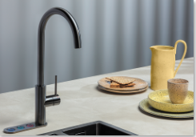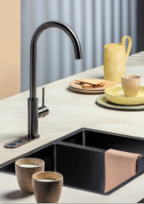
PIRNA

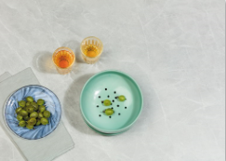
INVERNO

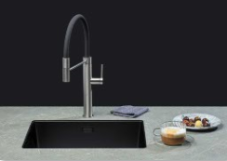
GREEN RIVER

Informatie & beeldmateriaal

Afbeeldingen
Download afbeeldingen online: https://we.tl/t-Jj8dl3nAfB
Download afbeeldingen drukwerk: https://we.tl/t-0uJ8nBLLzz

Afbeeldingen zijn rechtenvrij te gebruiken maar met vermelding van Dekker Zevenhuizen of de productnaam.

Vragen
Voor vragen kunt u contact opnemen met Inez van Dijke via i.van.dijke@dznet.nl

